
Мегафакультет компьютерных технологии и управления
Факультет ПИ и КТ

Лабораторная работа №1 по Программированию
Вариант 28266

Выполнил:
Цэрэндорж Ариунбат
группа P3113
Преподаватель:
Комлев Игорь Владимирович

г. Санкт-Петербург
2025 год
Текст задания:
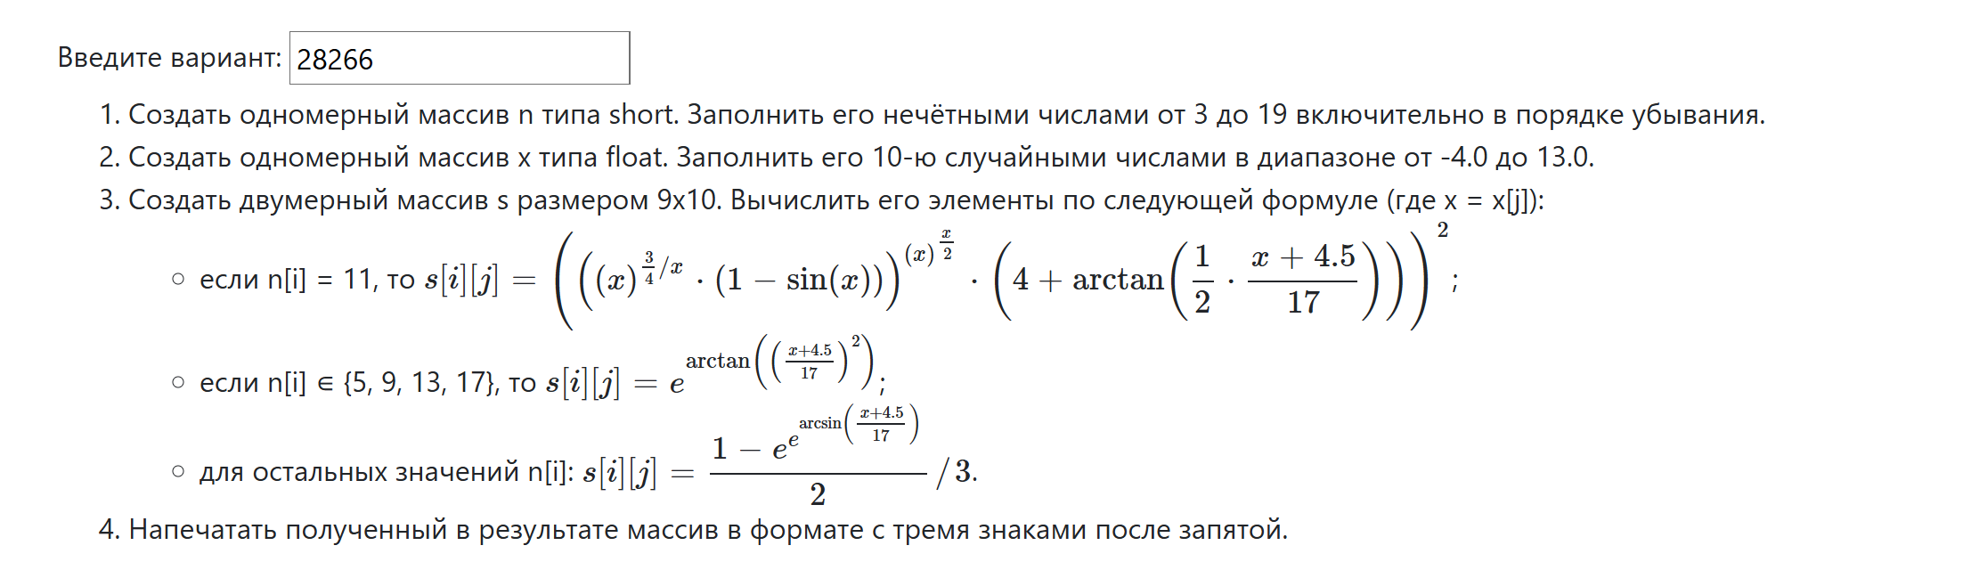
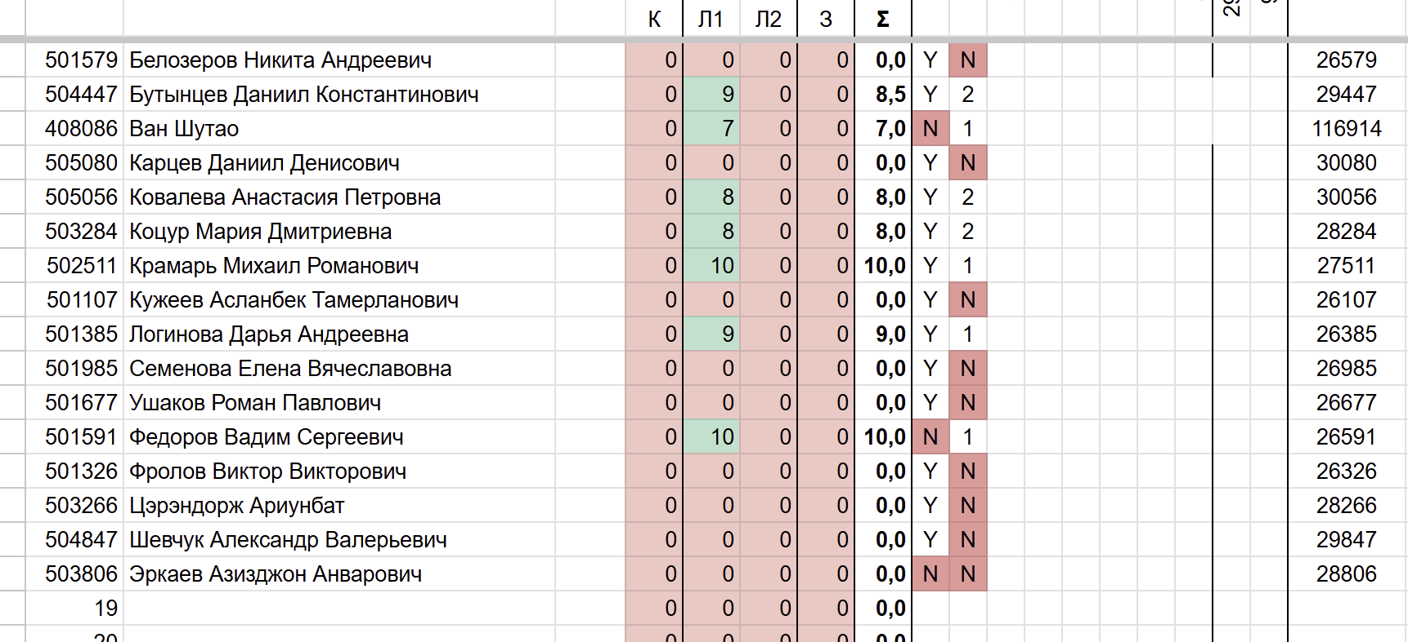

Исходный код программы:

1. import java.util.Random;
2.
3. public class Main {
4.
5. public static void main(String[] args) {
6. // 1) short[] n: odd numbers from 19 down to 3 (descending)
7. short[] n = new short[] {19,17,15,13,11,9,7,5,3};
8.
9. // 2) float[] x: 10 random numbers in the range [-4.0, 13.0]
10. int cols = 10;
11. float[] x = new float[cols];
12. Random rnd = new Random();
13. for (int j = 0; j < cols; j++) {
14. x[j] = -4.0f + rnd.nextFloat() * (13.0f - (-4.0f)); // random float [-4,13)
15. }
16.
17. // 3) 2D array s with size 9x10
18. int rows = n.length; // 9
19. double[][] s = new double[rows][cols];
20.
21. // Calculate elements
22. for (int i = 0; i < rows; i++) {
23. for (int j = 0; j < cols; j++) {
24. s[i][j] = computeElement(n[i], x[j]);
25. }
26. }
27.
28. // 4) Print matrix with 3 digits after the decimal point
29. printMatrix(s);
30. }
31.
32. //Computes the element s[i][j] depending on the value of n[i].
33. public static double computeElement(short nVal, float xFloat) {
34. double x = xFloat; // use double for precision
35. if (nVal == 11) {
36. // (3/4)/x
37. double expFraction = (3.0 / 4.0) / x;
38. double basePower = Math.pow(x, expFraction);
39. double baseA = basePower * (1.0 - Math.sin(x));
40. double exponent = Math.pow(x, x / 2.0);
41. double powPart = Math.pow(baseA, exponent);
42. double atanPart = Math.atan(0.5 * (x + 4.5) / 17.0);
43. double value = powPart * (4.0 + atanPart);
44. return value * value; // squared
45. } else if (nVal == 5 || nVal == 9 || nVal == 13 || nVal == 17) {
46. double inner = Math.pow((x + 4.5) / 17.0, 2.0);
47. double atanVal = Math.atan(inner);
48. return Math.exp(atanVal); // e^(arctan(((x+4.5)/17)^2))
49. } else {
50. double arg = (x + 4.5) / 17.0;
51. double arcsinVal = Math.asin(arg); // may produce NaN if |arg|>1
52. double e1 = Math.exp(arcsinVal);
53. double e2 = Math.exp(e1);
54. return (1.0 - e2) / 2.0 / 3.0; // equivalent to dividing by 6
55. }
56. }
57.
58. // Prints the matrix with 3 digits after the decimal point
59. public static void printMatrix(double[][] m) {
60. for (int i = 0; i < m.length; i++) {
61. for (int j = 0; j < m[i].length; j++) {
62. double v = m[i][j];
63. System.out.printf("%10.3f", v); // aligned columns
64. }
65. System.out.println();
66. }
67. }
68. }
69.

Результат работы программы:
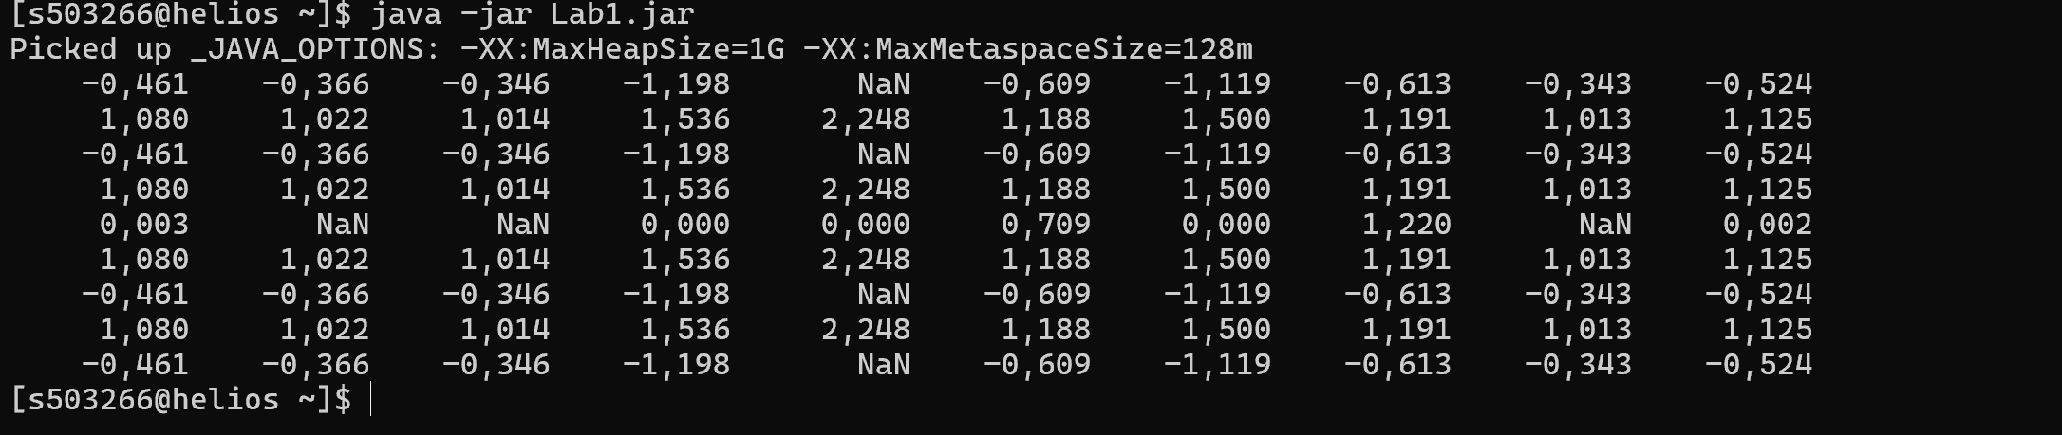

Вывод по работе:
В процессе выполнения лабораторной работы я освоил основы языка Java, а также разобрался в ряде его тонкостей и особенностей. Работа потребовала значительных усилий.
До-ирони
Мета-ирония

